行政处罚：

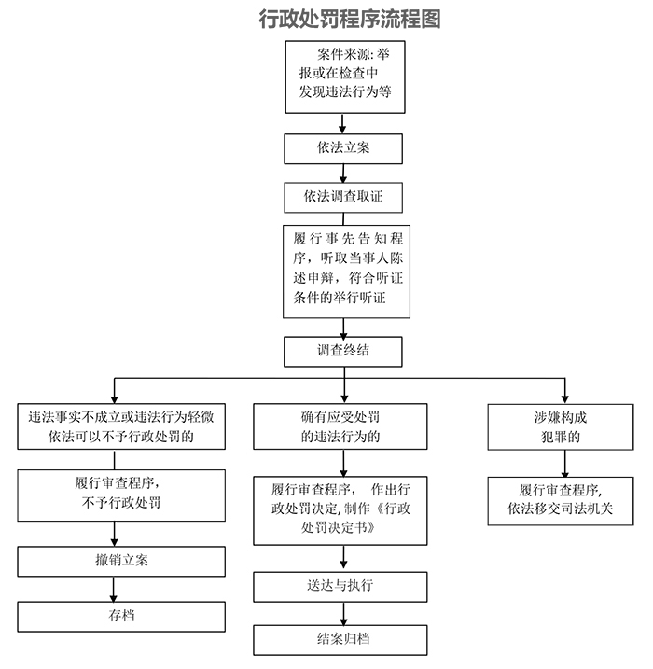

行政强制：我局未涉及行政强制相关内容。